**INFORME DESAFIO LOGGERS Y PROFILING**

**LAGORIO FRANCISCO**

1. PUNTO DONDE PIDE ANALIZAR CON ARTILLERY AGREGANDO Y SACANDO UN CONSOLE.LOG DEL ROUTER DE /INFO

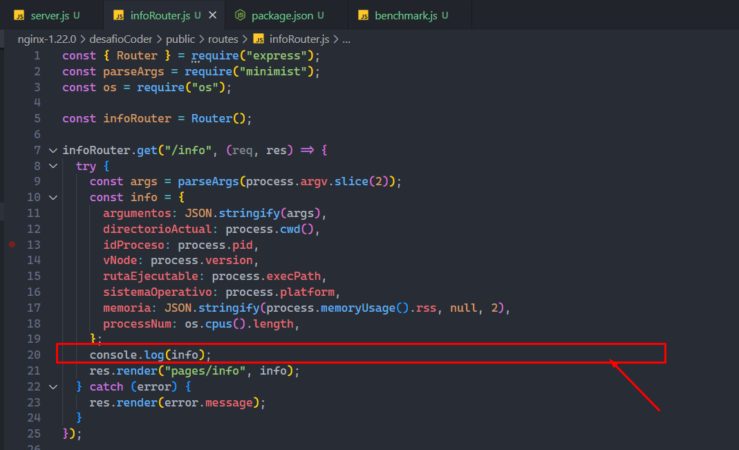

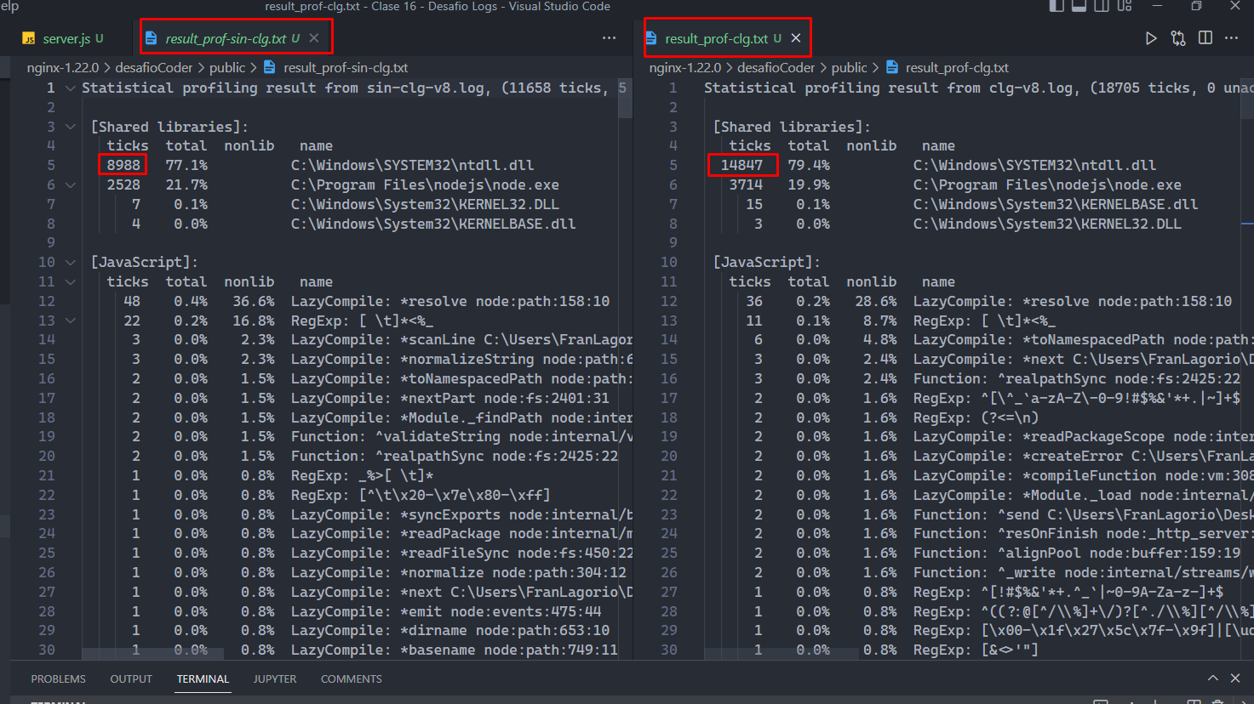

Como se observa los ticks son mucho mayores en el caso de los console.log.

Según lo que encontré un tick es:

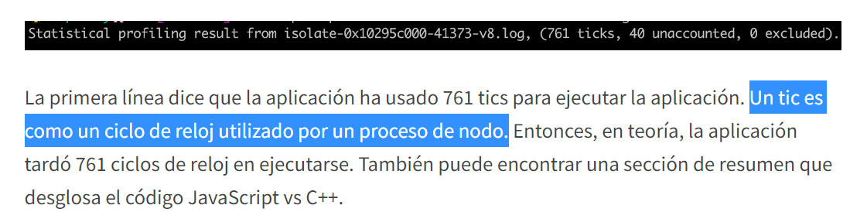

**Autocannon SIN console log**

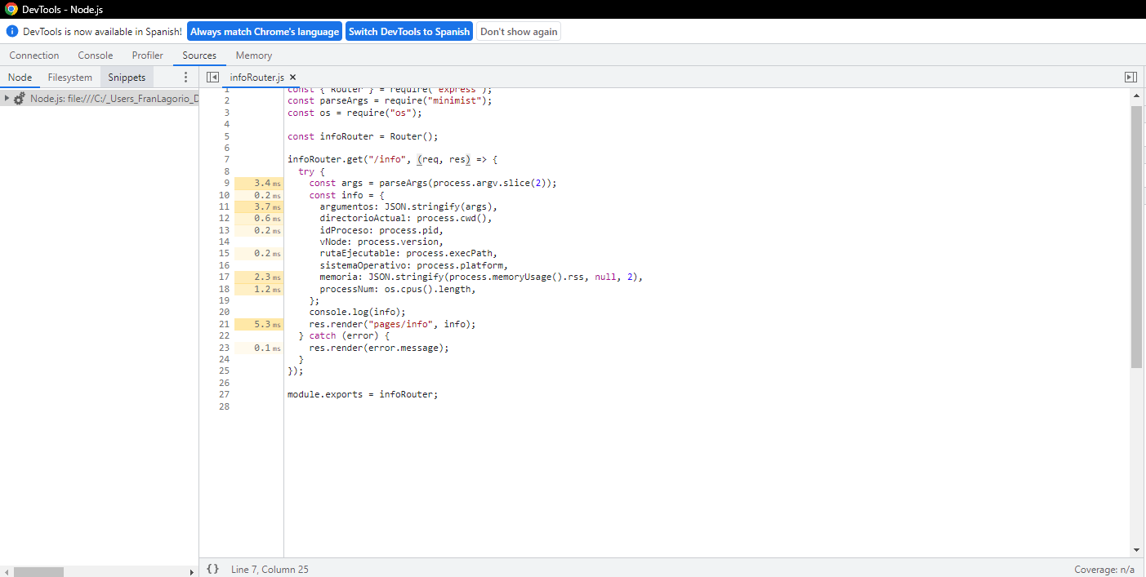

En este caso console.log esta comentado

**Autocannon CON console.log**

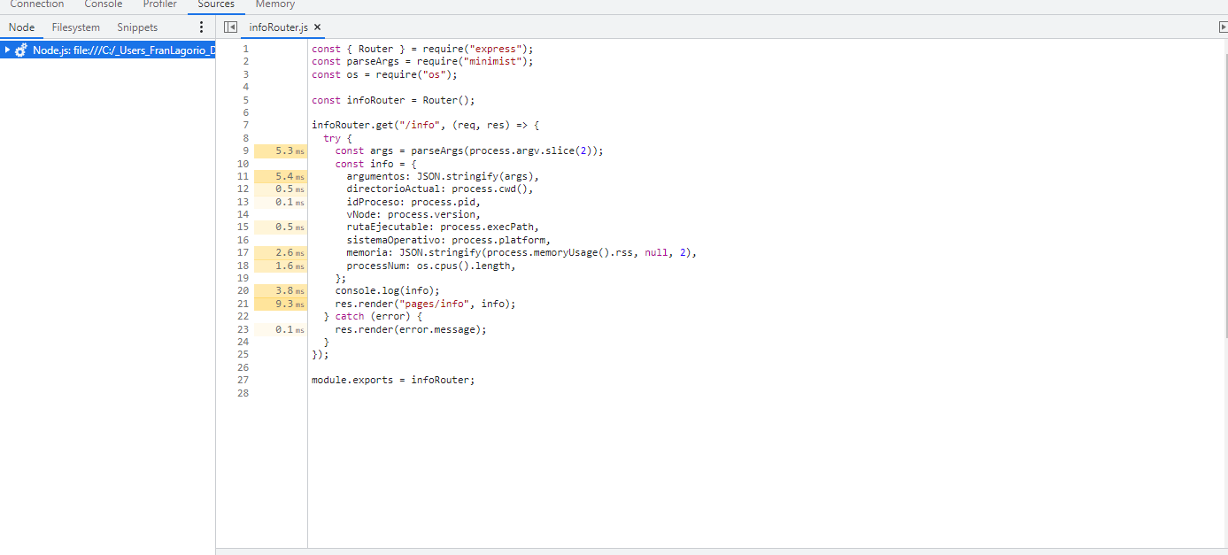

**Conclusión:**

**Como se observa el console.log hace que el render tarde 4 ms más.**

**Autocannon SIN console log**

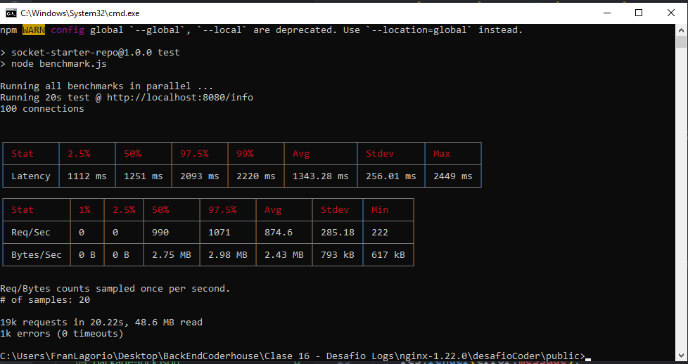

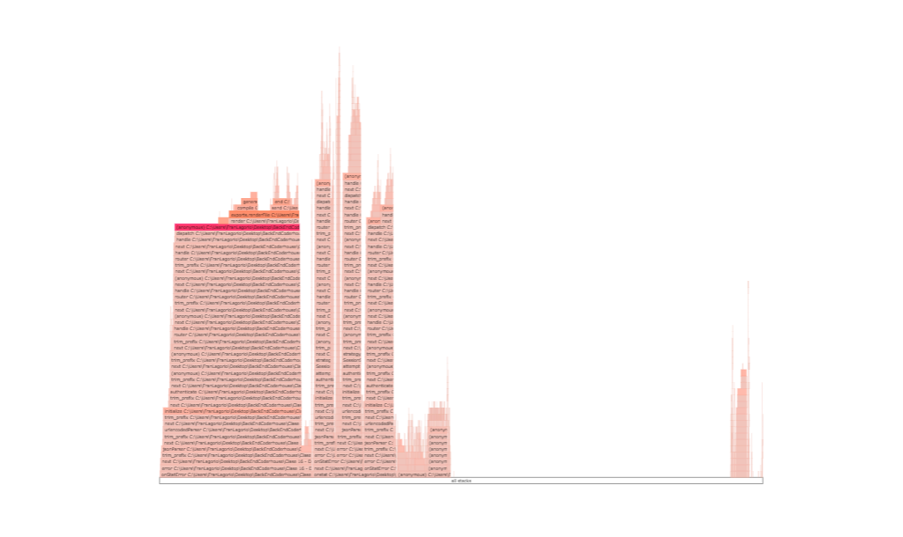

**Autocannon CON console.log**

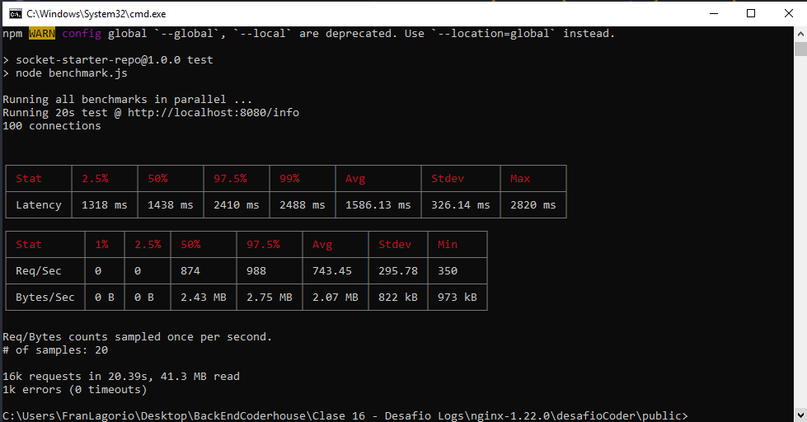

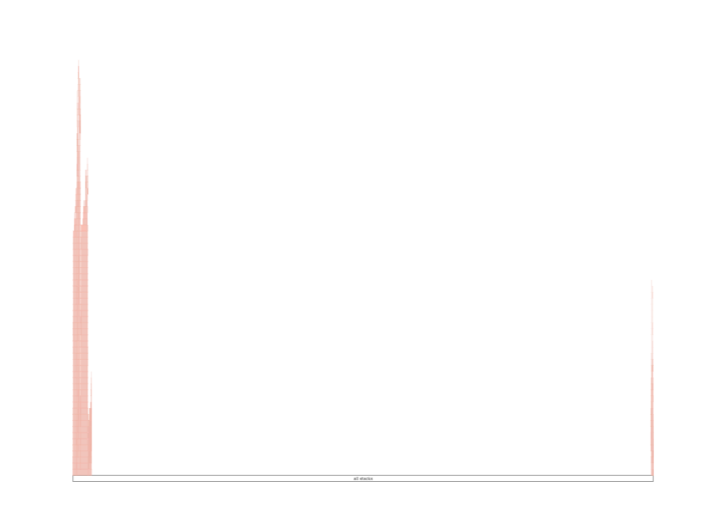

**Conclusión:**

**El promedio de latencia es mayor con el console.log.**